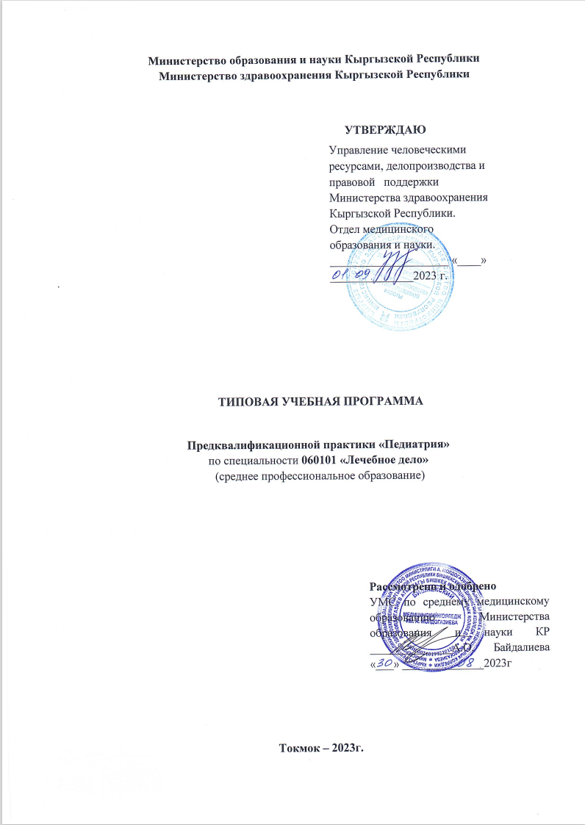

Министерство образования и науки Кыргызской Республики
Министерство здравоохранения Кыргызской Республики

УТВЕРЖДАЮ
Управление человеческими ресурсами, делопроизводства и правовой поддержки
Министерстваздравоохранения КыргызскойРеспублики. Отдел медицинского образования и науки.
____________________
«____»______________2023 г

Программа
практики«Предквалификационная практика в педиатрии»
по специальности 060101 «Лечебное дело»
(среднее профессиональное образование)

Рассмотрено и одобрено
УМС по среднему медицинскому
образованию Министерства образования
и науки КР
____________________А.О.Байдалиева
.
“____”____________ 2023 г.

Токмок – 2023

Программа практики «Предквалификационная практика в педиатрии» по специальности 060101 «Лечебное дело»,разработана преподавателем общемедицинского цикла Токмокского медицинского колледжа (ТокМК) Акматовой Г. Ш в соответствии с Государственным образовательным стандартом СПО КР утвержденного Министерством образования и науки КР № 863/1 от 10 мая 2022г и учебным планом 2023 г.
На основании программы медицинской образовательной организацией разрабатывается рабочая учебная программа. Допускается внесение дополнений, не меняя количество учебных часов программы в пределах 30%.
Программа рецензирована ___________________________________________________
__________________________________________________________________________
__________________________________________________________________________

Программа обсуждена на заседании ПЦК: «Клинический цикл » Ток МК, протокол № 19 от 29 .08.23 г.

Программа рассмотрена на методическом совете Ток МК: Протокол № 67 от 1.09. 23 г.

Программа
практики «Предквалификационная практика в педиатрии»
по специальности 060101 «Лечебное дело»

Пояснительная записка.

Программа практики «Предквалификационная практика в педиатрии» 060101 «Лечебное дело» предназначена для реализации требований Государственного образовательного стандарта по ПП «Предквалификационная практика в педиатрии» и предусматривает овладение манипуляционной техникой в условиях клинической базы. Особенностью данной практики является то что студенты будут ухаживать за детьми и выполнять медицинские манипуляции уже зная клиническую картину детских инфекций и неотложных состояний у детей.
Предквалификационная практика в педиатрии в детской больнице по уходу за больными и инфицированными детьми должна проводиться под контролем методического руководителя практики и при помощи квалифицированных медсестер отделений.
Большое внимание необходимо уделить обучению студентов навыкам по технике проведения различных манипуляций, по уходу за больными и инфицированными детьми и представлению возможностей для самостоятельного выполнения манипуляций (или под контролем непосредственного руководителя).
Всю проделанную работу студенты обязаны записывать в дневниках. По окончании УПП студенты представляют в колледж дневники, характеристики, подписанные непосредственным руководителем практики.

Задачи практики:
- максимальная ориентация на формирование базовых и профессиональных знаний,
умений и навыков, необходимых для деятельности фельдшера;
- привитие чувства ответственности за выполняемую работу.
В соответствии с учебным планом 2023 года для студентов отделения 060101 «Лечебное дело» прохождение практики «Предквалификационная в педиатрии» проводится в следующем объеме:

Отделение | Семестр | Количество недель | Количество часов | Итоговый контроль
Лечебное дело | 7 | 2 | 60 | Оценка

После прохождения практики «Предквалификационная практика в педиатрии»согласно ГОСа по специальности «Лечебное дело»

Студент должен обладать следующими компетенциями:
Общими (ОК):

ОК 1. Организовать собственную деятельность, выбирать методы и способы выполнения
профессиональных задач, оценивать их эффективность и качество.
ОК 2. Решать проблемы, принимать решения в стандартных и нестандартных ситуациях,
проявлять инициативу и ответственность.
ОК 3. Осуществлять поиск, интерпретацию и использование информации, необходимой
для эффективного выполнения профессиональных задач, профессионального и
личностного развития.
ОК 5. Уметь работать в команде, эффективно общаться с коллегами, руководством,
пациентами.
ОК 6. Брать ответственность за работу членов команды (подчиненных) и их обучение на
рабочем месте, за результат выполнения заданий.
ОК 7. Управлять собственным личностным и профессиональным развитием,
адаптироваться к изменениям условий труда и технологий в профессиональной
деятельности.
ОК 8. Быть готовым к организационно-управленческой работе с малыми коллективами.
ОК 9. Логически верно, аргументировано, ясно строить свою устную и письменную речь
на государственном и официальном языках.
.

б) профессиональными, соответствующими основным видам профессиональной
деятельности (ПК):
ПК 1. Планировать обследование и проводить диагностику пациентов различных возрастных групп в рамках сестринских компетенций.
ПК 3. Проводить диагностику комплексного состояния здоровья ребенка в рамках сестринских компетенций.
ПК 5. Оформлять и вести медицинскую документацию.
ПК 6.Определять и осуществлять тактику ведения, лечения, контроля эффективности лечения и контроля состояния пациента в различных возрастных групп в рамках сестринских компетенций.
ПК 7. Организовывать сестринский уход и оказание психологической помощи пациенту и его окружения.
ПК 8. Проводить диагностику неотложных состояний, организовывать и оказывать неотложную медицинскую помощь в чрезвычайных ситуациях.
ПК 9. Выполнять лечебные вмешательства по оказанию медицинской помощи на догоспитальном этапе и контроль эффективности проводимых мероприятий.
ПК 10. Определять показания к госпитализации и проводить транспортировку пациента в стационар.
ПК 11. Организовывать диспансеризацию населения, участвовать в ее проведении групп здоровья.
ПК14. Проводить мероприятие по сохранению и укреплению здоровья и организовывать работы школ здоровья для пациентов и окружения различных возрастных групп.

Студент должен уметь:
- ставить диагноз и определять тактику ведения больного ребенка;
- назначать и проводить лечение в пределах профессиональной компетенции;
- проводить патронаж больного ребенка и организовывать уход;
- осуществлять диспансерное наблюдение за здоровыми, больными детьми и их
реабилитацию;
- оформлять медицинскую документацию;
- оказывать доврачебную помощь при неотложных состояниях у детей;
- организовывать и осуществлять транспортирование больного ребенка в лечебно - профилактическое учреждение.

Студент должен владеть:
- навыкаминазначения и проведения лечения в пределах профессиональной
компетенции;
- навыками проведения патронажа больного ребенка и организовывать уход;
- навыками диспансерного наблюдения за здоровыми, больными детьми и их
реабилитацию;
- навыками оформления медицинской документации;
- методами оказания доврачебной помощи при неотложных состояниях у детей;
- навыками организации и осуществления транспортировки больного ребенка в
лечебно - профилактическое учреждение.

Тематический план
практики «Предквалификационная практикав педиатрии»
по специальности «Лечебное дело»

Практика – 7 семестр
№ | Наименование тем | Кол-во  часов
1. | Сортировка детей при поступлении в стационар (неотложные, приоритетные, несрочные случаи). | 12
2. | Оказание неотложной помощи детям при анафилактическом шоке, крапивнице, отеке Квинке, гипертермическом и судорожном синдроме. | 12
3. | Оказание неотложной помощи детям при сердечной, сосудистой, дыхательной недостаточности, ложном крупе, ларингоспазме. | 12
4. | Оказание неотложной помощи детям при рвоте, метеоризме, эксикозе, различных отравлениях. | 12
5. | Оказание неотложной помощи детям при различных кровотечениях, переломах, ранах, ожогах, эдектротравмах, укусах насекомых. | 12
 | Итого: | 60

Содержание программы:
Тема: Сортировка детей при поступлении в стационар (неотложные, приоритетные, несрочные случаи).

практика – 12часов

Ребенок, поступивший с нарушениями проходимости дыхательных путей (анамнез, физикальное обследование). Ребенок, поступивший в состоянии шока (анамнез, физикальное обследование). Анамнез, физикальное обследование ребенка, поступившего в состоянии заторможенности, без сознания или с судорогами. Ребенок, поступивший в состоянии тяжелого обезвоживания (анамнез, физикальное обследование).

Студент должен уметь:
- использовать схему АГБО (AVPU);
- выявить неотложные признаки;
- собрать анамнез при неотложных признаках;
- провести физикальное обследование при поступлении ребенка с неотложным случаем;
- выявить приоритетные и несрочные признаки;
-использовать (формулу 2ДТН+3 БО).

Студент должен владеть:
- навыками выявления сортировки поступления детей в стационар;
- навыками сбора анамнеза при неотложных признаках;
- методами физикального обследования;
- навыками использования формулы 2ДТН+3 БО;

Тема: Оказание неотложной помощи детям при анафилактическом шоке, крапивнице, отеке Квинке. при гипертермическом и судорожном синдроме.

практика - 12 часов

Измерение температуры тела. Применение пузыря со льдом. Наложение жгута. В/м, в/в, п/к инъекции. Проведение ИВЛ, НМС.

Студент должен уметь:
- накладывать жгут;
- выполнять в/м, в/в, п/к инъекции;
- применять пузырь со льдом;
- проводить искусственную вентиляцию легких,
- проводить непрямой массаж сердца в зависимости от возраста;
- измерять температуру тела.

Студент должен владеть:
- техникой наложения жгута;
- методами выполнения в/м, в/в, п/к инъекции;
- навыками проведения сердечно-легочной реанимации;
- техникой применения пузыря со льдом.

Тема: Оказание неотложной помощи детям при сердечной, сосудистой, дыхательной недостаточности,ложном крупе, ларингоспазме.
практика - 12 часов

Подсчет частоты сердечных сокращений, частоты дыхания. Измерение температуры тела, определение А/Д, В/м, в/в, п/к инъекции. Проведение оксигенотерапии.

Студент должен уметь:
- проводить подсчет пульса, частоты дыхательных движений;
- измерять температуру тела, А/Д;
- выполнять в/м, в/в, п/к инъекции;
- проводить оксигенотерапию.

Студент должен владеть:
- навыками подсчета частоты пульса и дыхания;
- навыками измерения температуры тела,А/Д;
- техникой проведения различных инъекций;
- навыками подачи кислорода.

Тема: Оказание неотложной помощи детям при рвоте, метеоризме, эксикозе.
различных отравлениях.

практика - 12часов
В/м, в/в струйные и в/в капельные вливания. Промывание желудка. Постановка очистительной клизмы. Постановка газоотводной трубки. Оральная регидратационная терапия. Отпаивание жидкостей из ложки, чашечки, бутылочки. Определение тургора тканей, эластичности кожной складки.

Студент должен уметь:
- промывать желудок;
- вводить в/м, в/в струйные и в/в капельные вливания;
- определять тургор тканей, эластичность кожной складки;
- проводить оральную регидратацию;
- поставить очистительную клизму;
- вводить газоотводную трубку.

Студент должен владеть:
- техникой промывания желудка;
- методикой парентеральных манипуляций;
- выявлять признаки эксикоза;
- навыками проведения оральной регидратации:
- методами постановки очистительной клизмы;
- техникой введения газоотводной трубки.

Тема: Оказание неотложной помощи детям при различных кровотечениях,переломах, ранах, ожогах, эдектротравмах, укусах насекомых.

практика - 12часов
Методы остановки кровотечения. Использование пузыря со льдом. В/м, в/в струйные и в/в капельные вливания. Подсчет частоты сердечных сокращений, частоты дыхания. измерение А/Д. Техника наложения шин. Первичная хирургическая обработка ран.

Студент должен уметь:
- проводить остановку различных кровотечений;
- использовать пузырь со льдом;
- вводить в/м, в/в струйные и в/в капельные вливания;
- проводить подсчёт ЧСС, ЧД;
- иммобилизировать место перелома;
- проводить ПХО раны;

Студент должен владеть:
- различными методами остановки кровотечений;
- методикой парентеральных манипуляций;
- навыками иммобилизации шинами;
- навыками обработки раны.

Литература:
1.Основная:
1. Тульчинская В.Д. «Педиатрия с детскими инфекциями» г. Ростов - на -Дону
Издательство «Феникс» 2011 г.
2. Шабалов Н.П. «Детские болезни» г. Санкт – Петербург 2007 г.
3. Н. Г. Соколова, В.Д. Тульчинская «Сестринское дело в педиатрии. Практикум»
Издательство «Феникс» 2013г.
4. Н.А. Геппе «Пропедевтика детских болезней» Издательство «ГЭОТАР - Медиа»
5. А.М. Запруднов, К. И. Григорьев « Педиатрия с детскими инфекциями» Издательство
«ГЭОТАР - Медиа» 2010г.
6 . Интегрированное ведение болезней детского возраста для медсестер первичного звена системы здравоохранения (учебное пособие) г. Бишкек 2011г.
7. Карманный справочник « Оказание стационарной помощи детям» г. Бишкек 2012г.
8. Клиническое руководство по диагностике и лечению коронавирусной инфекции
(COVID-19). (Версия-4).
9. Н. Г. Севостьянова «Сестринское дело в педиатрии» Том 2. Издательство ФГОУ
«ВУНМЦ Росздрава» 2008 г.

2.Дополнительная:
1. «Интеграция услуг для детей, инфицированных ВИЧ, в общие медицинские
услуги». Обучающий курс для преподавателей, г. Бишкек 2007г.
2. Бримкулов Н.Н., Чубаков Т.Ч. «Руководство по ведению пациентов с заболеваниями
органов дыхания, г. Бишкек 2007 г.
3. «Амбулаторное лечение ОРИ у детей младшего возраста». Руководство для слушателей,
г. Бишкек
4. Самарина В.Н. «Детская инфекция» 2007 г.
5. Шабалов Н.П. «Справочник педиатра» 2006 г.
6. Эрман М.В. «Лекции по педиатрии» г. Санкт-Петербург, Фолиант 2001г.
7. Баранов А.А. «Детские болезни» 2002г.

